MEDIENINFORMATION
OPEN MIND auf der AMB 2022
hyperMILL für den Werkzeug- und Formenbau
13.–17. September 2022
Halle 2, Stand B20
Wessling, 13. September 2022 – Die CAD/CAM-Suite hyperMILL von OPEN MIND wird im Werkzeug- und Formenbau als durchgängige Komplettlösung geschätzt, weil sie unter anderem auch Aspekte wie Elektrodenfertigung und Drahterodieren abdeckt. Auf der AMB 2022 steht eine neue Funktion im Blickpunkt: die 5-Achs-Radialbearbeitung. OPEN MIND präsentiert diese speziell für die prozessoptimierte Produktion runder Formen mit nachbearbeitungsfreien Oberflächen entwickelte Strategie am Beispiel einer Flaschenblasform.
Mit immer komplizierteren Flaschendesigns steigen auch die Qualitätsanforderungen an Blasformen. Zu den zusätzlichen Merkmalen unterschiedlichster Behälter gehören heute häufig auch funktionale Elemente wie Griffe, dekorative Elemente und individuelle Markenlogos. Die 3-Achs-Bearbeitung solcher Formen erfordert teils sehr lange Werkzeuge und ein Umspannen, um Hinterschnittbereiche zu fräsen. Zudem variiert bei einer 3-Achs-Anstellung der Kontaktpunkt des Fräsers auf dem halbkreisförmigen Profil. Dies kann zu ungleichmäßigen Oberflächen führen. Abhilfe schaffen optimierte 5-Achs-Strategien.
Gleichmäßige Oberflächen und scharfe Kanten
Die Verbesserungen der aktuellen hyperMILL-Version im Zusammenhang mit der 5-Achs-Radialbearbeitung setzen Maßstäbe in der Blasformbearbeitung: Die Werkzeugwege werden dank einer neuen, radialen Projektionsmethode sehr schnell berechnet, und der Anwender kann verschiedene Bearbeitungsstrategien nutzen, um flexibel auf die vorhandenen Bauteilgegebenheiten einzugehen. Mit der neuen Zustellstrategie „fließend äquidistant“ ist es erstmals möglich, auch für senkrechte und schwierige Bereiche Werkzeugwege mit konstanten Zustellungen zu erstellen. Dadurch lassen sich diese Bereiche in die übrige Bearbeitung integrieren und in einem Schritt bearbeiten. Es wird eine übergangsfreie Bearbeitung in sehr hoher Oberflächenqualität gewährleistet. Alle Bearbeitungsabläufe müssen scharfe Ecken an der Verbindung der oberen und unteren Formhälften erzeugen, um Probleme während des Formprozesses zu vermeiden. Eine automatische Tangentenverlängerungsfunktion erspart manuelle CAD-Schritte zur Verlängerung der zahlreichen Oberflächenelemente von komplexen Designs.
Weiteres Beispiel: Form eines Stoßfängersegments
Das zweite Bearbeitungsbeispiel aus dem Werkzeug- und Formenbau zeigt den Einsatz verschiedener High-Precision-Machining-Technologien von hyperMILL. Das Bauteil weist sehr hohe Oberflächengüten auf, die mit Kugel- und Tonnenfräsern erreicht wurden. Zwei CAM-Technologien sorgen dafür, dass die verschiedenen Werkzeuge und Anstellungen während der Bearbeitung im Nachhinein nicht mehr zu erkennen sind. Zum einen findet mit dem „Hochgenauen Flächenmodus“ die Berechnung der Werkzeugbahnen direkt auf den Flächen des CAD-Modells statt: Die Bearbeitungstoleranz lässt sich bis in den µm-Bereich steuern. Die Verteilung der NC-Punkte wird dabei optimal an die Bearbeitungstoleranz angepasst, und es entsteht ein homogenes Fräsbild. Zum anderen verbessert die Funktion „Sanftes Überlappen“ die Oberflächenqualität in den Übergangsbereichen, so dass Übergänge kaum messbar und nur minimal sichtbar sind.
Komplettlösung für den Werkzeug und Formenbau
Die neue die 5-Achs-Radialbearbeitung stärkt die Bedeutung von hyperMILL für Branchen, die Blasformen benötigen, wie Getränke- und Lebensmittel-, Pharma-, Kosmetik- oder Haushaltswarenindustrie. Die CAD/CAM-Suite deckt alle Prozesse vom Datenimport bis zur NC-Code-Simulation ab – und dies auch für die Elektrodenfertigung und das Drahterodieren. hyperMILL bietet Möglichkeiten zur weitgehenden Automatisierung der CAM-Programmierung und lässt sich in übergeordnete Systeme wie MES oder PLM-Systeme einbinden.

Verfügbares Bildmaterial
Folgendes Bildmaterial steht druckfähig im Internet zum Download bereit:
https://kk.htcm.de/press-releases/open-mind/
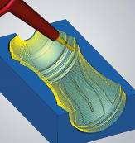  Quelle: OPEN MIND  Hocheffiziente Strategie für die Blasformen-Fertigung: 5-Achs-Radialbearbeitung | 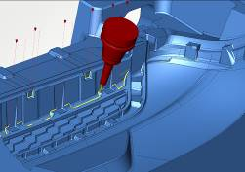Quelle: OPEN MIND  hyperMILL-Restmaterialbearbeitung für perfekte Übergänge bei einer Stoßfänger-Form

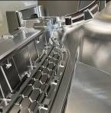  Quelle: OPEN MIND  hyperMILL High-Precision-Machining-Technologien für sehr hohe Oberflächenqualitäten | 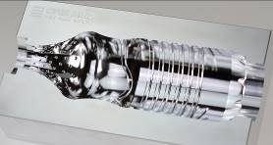  Quelle: OPEN MIND  Flaschenblasform: Hochglanzoberflächen und makellose Übergänge dank hyperMILL

Verfügbares Videomaterial
Folgendes Videomaterial finden Sie in unserem YouTube-Kanal:
https://youtu.be/F5lBGfmowHg
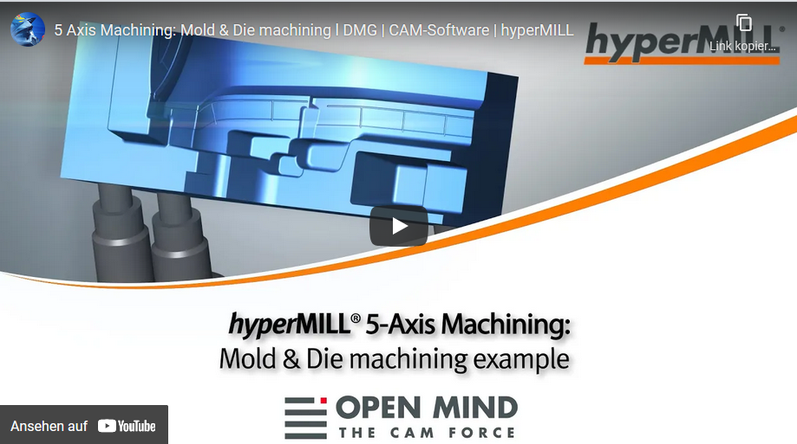

Quelle: OPEN MIND

High-Precision Machining an einem Stoßfängersegment

Über die OPEN MIND Technologies AG
Die OPEN MIND Technologies AG zählt weltweit zu den gefragtesten Herstellern von leistungsfähigen CAM-Lösungen für die maschinen- und steuerungsunabhängige Programmierung.
OPEN MIND entwickelt bestens abgestimmte CAM-Lösungen mit einem hohen Anteil an einzigartigen Innovationen für deutlich mehr Performance – bei der Programmierung sowie in der zerspanenden Fertigung. Strategien wie 2,5D-, 3D-,
5-Achs-Fräsen sowie Fräsdrehen und Bearbeitungen wie HSC und HPC sind in das CAM-System hyperMILL integriert. Den höchstmöglichen Kundennutzen realisiert hyperMILL durch das perfekte Zusammenspiel mit allen gängigen CAD-Lösungen sowie eine weitgehend automatisierte Programmierung.
Weltweit zählt OPEN MIND zu den Top 5 CAD/CAM-Herstellern, laut „NC Market Analysis Report 2022“ von CIMdata. Die CAD/CAM-Systeme von OPEN MIND erfüllen höchste Anforderungen im Werkzeug-, Formen- und Maschinenbau, in der Automobil- und Aerospace-Industrie sowie in der Medizintechnik. OPEN MIND engagiert sich in allen wichtigen Märkten in Asien, Europa und Amerika und gehört zu der Mensch und Maschine Unternehmensgruppe.

Hauptsitz:
OPEN MIND Technologies AG, Argelsrieder Feld 5, 82234 Weßling, Deutschland
Tel.: +49 8153 933-500, Fax: +49 8153 933-501
E-Mail: Info@openmind-tech.com, Homepage: www.openmind-tech.com

Ansprechpartner für die Presse:
HighTech communications GmbH
Brigitte Basilio
Brunhamstraße 21
81249 München
Deutschland
Tel.: +49 89 500778-20
Fax: +49 89 500778-77
E-Mail: b.basilio@htcm.de
Homepage: www.htcm.de

